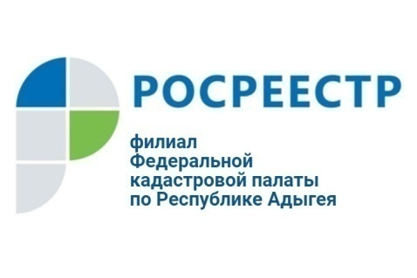

Кадастровая палата по Республике Адыгея выпустила свыше 550 квалифицированных сертификатов ключей проверки электронной подписи

Кадастровая палата по Республике Адыгея, на базе удостоверяющего центра для нужд Росреестра и ФГБУ "ФКП Росреестра", выпустила для собственных и коммерческих целей свыше 550 квалифицированных сертификатов ключей проверки электронной подписи.
Усиленная квалифицированная электронная подпись – аналог собственноручной подписи, который имеет юридическую силу и действует на всей территории нашей страны. С помощью квалифицированного сертификата можно не только подписывать различные документы в электронном виде, направляемые в Росреестр, но и получать иные государственные услуги этого ведомства, а также и некоторых других ведомств, т.к. постепенно все большее количество государственных и коммерческих организаций переходит на электронный вид удостоверения документов.
Преимущественно заказчиками сертификатов в Кадастровой палате республики выступают кадастровые инженеры, физические и юридические лица.
Обладатель усиленной электронной подписи в режиме онлайн может совершить не только учетные, но и регистрационные действия в отношении объекта недвижимости, а также получить ИНН, поставить на учет автомобиль, оформить анкету для получения паспорта, подать заявление для поступления в вуз и многое другое.
Качество сертификатов ключей проверки электронной подписи, выданных удостоверяющим центром Кадастровой палаты по Республике Адыгея, гарантируется государственным учреждением. Стоимость сертификата значительно ниже среднерыночной – 700 рублей, а срок его действия составляет 1 год и 3 месяца.
Процедура предварительной проверки запроса на заключение договора, а также заявления на получение сертификата осуществляется в срок не более 1 рабочего дня с момента подачи запроса на выпуск сертификата. Получить электронную подпись можно в электронном виде посредством web-сервиса «Личный кабинет» на сайте uc.kadastr.ru.
Для получения подробной консультации по всем возникающим вопросам можно посетить сайт удостоверяющего центра ФГБУ «ФКП Росреестра (uc.kadastr.ru) или обратиться по телефону 8(8772) 59-30-46 (доб. 2232, 2234) в отдел информационных технологий.

